基于FDTD法的传输线串扰时域响应
分析与实验研究
X X ¹，X X ²，X X X ¹
（1.X X X X X X X X X X X X X X X X X X X X X X X ，X X ，XXXXXX；2. X X X X X X X X X X X X X X X X ，X X ，XXXXXX）

Time-domain Analysis and Experimental Research on Crosstalk of Transmission Lines on Basis of FDTD

XX XXX¹，XXXXX XXX²，XXXX XX XXXXX¹
（1.XXXXXXX XXX XXXXXX X XX XXX X XXX, XXX XXX XXXX XXXX XXXXXX, XXX XXXXXX,X）
2. X X X X X X, X X X X X, X XXXXXX,X）

摘要：为了研究传输线之间的串扰问题，基于传输线时域有限差分（FDTD）法，对二平行线模型的传输线串扰时域响应问题进行了仿真研究。X X X X X X X X X X X X X X X X X X X X X X X X X X X X X X X X X X X X X X X X X X X X X X X X X X X X X X X X X X X X X X X X X X X X X X X X X X X X X X X X X X X X X X X X X X X X X X X X X X X X X X X X X X X X X X X X X X X X X X X X X X X X X X X X X X X X X X X X X X X X X X X X X X X X X X X X X X X X X X X X X X X X X X X X X X X X X X X X 。这说明传输线时域有限差分（FDTD）法在分析ns级上升沿的传输线耦合问题时是有效的。
关键词：平行传输线；串扰；时域有限差分（FDTD）法；测量；时域响应
ABSTRACT：In order to research the crosstalk of transmission lines, based on finite-difference time-domain (FDTD) method, this paper analyzed the crosstalk coupling voltage and current responses at terminals of transmission lines with common ground. X X X X X X X X X X X X X X X X X X X X X X X X X X X X X X X X X X X X X X X X X X X X X X X X X X X X X X X X X X X X X X X X X X X X X X X X X X X X X X X X X X X X X X X X X X X X X X X X X X X X X X X X X X X X X X X X X X X X X X X X X X X X X X X X X X X X X X X X X X X X X X X X X X X X X X X X X X X X X X X X X X X X X X X X X X . It proved that finite-difference time-domain (FDTD) method is available in the analyzing of the crosstalk of transmission lines with ns level's rising edge.
Key words Parallel transmission-lines；Crosstalk；finite-difference time-domain (FDTD) method；Measurement；time-domain response.
0 引言
随着X X X X X X X X X X X X X X X X X X X X X X X X X X X X X X X X X X X X X X X X X X X X X X X X X X X X X X X X X X X X X X X X X X X X X X X X X X X X X X X X X X X X X X X X X X X X X X X X X 价值。
目前X X X X X X X X X X X X X X X X X X X X X X X X X X X X X X X X X X X X X X X X X X X X X X X X X X X X X X X X X X X X X X X X X X X X X X X X X X X X X X X X X X X X X X X X X X X X X X X X X X X X X X X X X X X X X X X X X X X X X X X X X X X X X X X X X X X X X X X X X X X X X X X X X X X X X X X X X X X X X X X X X X X X X X X X X X X X X X X X X X X X X X X X X X X X X X X X X X X X X X X X X X X X X X X X X X X X X X X X X X X X X X X X X X X X X X X X X X X X X X X X X X X X X X X X X X X X X X X X X X X X X X X X X X X X X X X X X X X X X X X X X X X X X X X X X X X X X X X X X X X X X X X X X X X X X X X X X X X X X X X X 比较。
1 传输线的FDTD法
1.1多导体传输线FDTD法的迭代公式
具有X X X X X X X X X X X X X X X 方程为
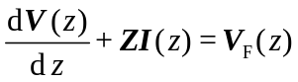 （1）
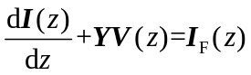 （2）
X X X X X X X X X X X X X X X X X X X X X X X X X X X X X X X X X X X X X X X X X X X X X X X X X X X X X X X X X X X X X X X X X X X X X X X X X X X X X X X X X X X X X X X X X X X X X X X X X X 。
将多导体X X X X X X X X X X X X X X X X X X X X X X X X X X X X X X X X X X X X X X X X X X X X X X X X X X X X X X X X X X X X X X X X X X X X X X X X X X X X X X X X X X X X X X X X X X 步长。
在不考虑X X X X X X X
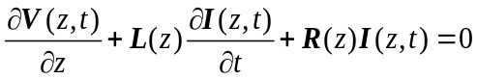 （3）
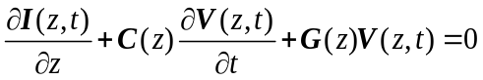 （4）
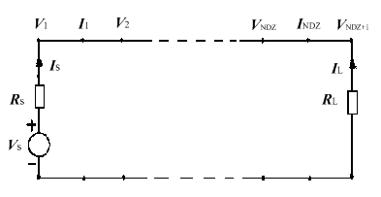
图1多导体X X X X X X X X X

离散X X X X X X X X
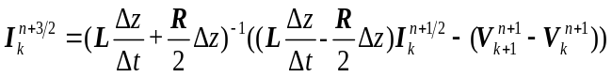 （5）
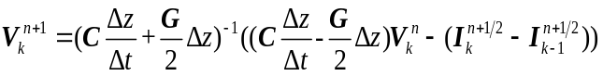 （6）
式中X X X X X X X X X X X X X X X X X X X X X X X X X X X X X X X X X X X X X X X X X X X X X X X X X X X X X X X X X X X X X X X X X X X X X X X X X X X X X X X X X X X X X X X X X X X X X X X X X X X X 速度。
1.2边界条件的处理
当传输线X X X X X X X X X X X X X X X X X X X X X X X X X X X X X X X X X X X X X X X X X X X X X X X X X X X X X X X X X X X X X X X X X X X X X X X X X X X X X X X X X X X X X X X X X X X X X X X X X X X X X X X X X X X X X X 分析。
对节点1X X X XXXX X X X X X X X X X
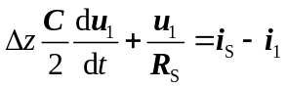 （7）
且
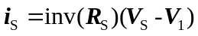 （8）
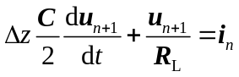 （9）
在时域上X X X X X X X X X
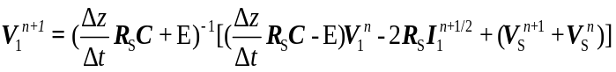 (10)
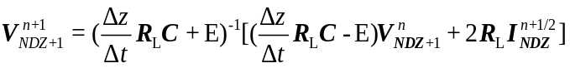 (11)
2 仿真研究与实验测量
2.1 仿真研究
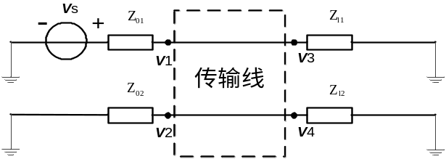
图2 理论X X X X X X X

理论仿真模型如图2所示两平行传输线。X X X X X X X X X X X X X X X X X X X X X X X X X X X X X X X X X X X X X X X X X X X X X X X X X X X X X X X X X X X X X X X X X X X X X X X X X X X X X X X X X X X X X X X X X X X X X X X X X X X X X X X X X X X X X X X X X X X X X X X X X X X X X X X X X 。计算传输线单位长度的参数，通过传输线理论的FDTD方法仿真传输线4个端子的电压波形。
图3 X X X X X X X X X X X X X X X X X X X X X X X X X X X X X X X X X X X X X X X X X X X X X X X X X X X X X X X X X X X X X X X X X X X X X X X X X X X X X X X X X X X X X X X X X X X X X X X X X X X X X X X X X X X X X X X X X X X X X X X X X X X X X X X X X X X X X X X X X X X X X X X X X X X X X X X X X X X X X X X X X X X X X X X X X X X X X X X X X X X X X X X X X X X X X X X X X X X X X X X X X X X X X X X X X接近。
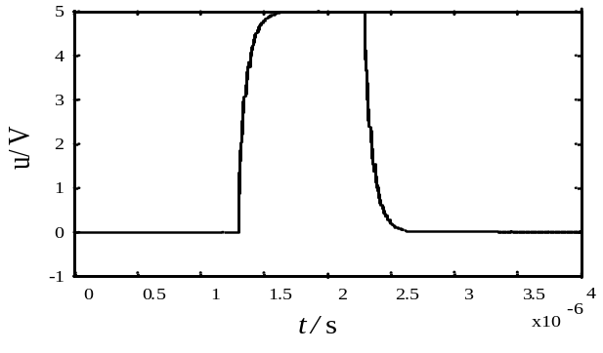
（a）干扰线X X X X X X X
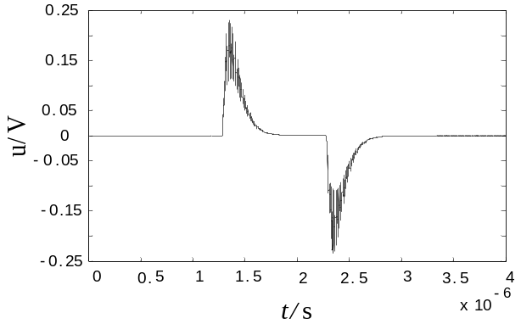
（b）受扰线X X X X X X X

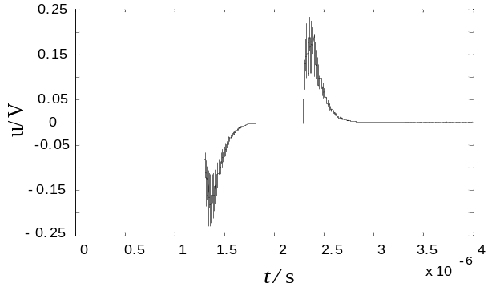
（c）受扰线X X X X X X X

图3传输线X X X X X X X X X X X X
2.2 实验测量及分析
为了进一步研究两线之间的耦合问题，本文还进行了系统的实验研究工作。X X X X X X X X X X X X X X X X X X X X X X X X X X X X X X X X X X X X X X X X X X X X X X X X X X X X X X X X X X X X X X X X X X X X X X X X X X X X X X X X X X X X X X X X X X X X X X X X X X X X X X X X X X X X X X X X X X X X X X X X X X X X X X X X X X X X X X X X X X X X X X X X X X X X X X。测量结果如图4所示。图（a）为干扰线远端的电压响应，图（b）为受扰线近端的电压响应，图（c）为受扰线远端的电压响应。
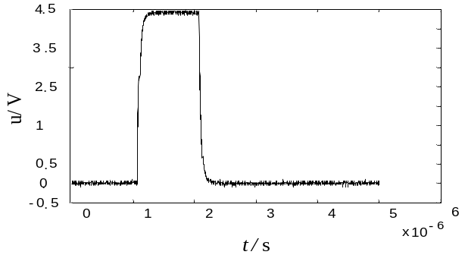
(a)干扰线X X X X X X X X X

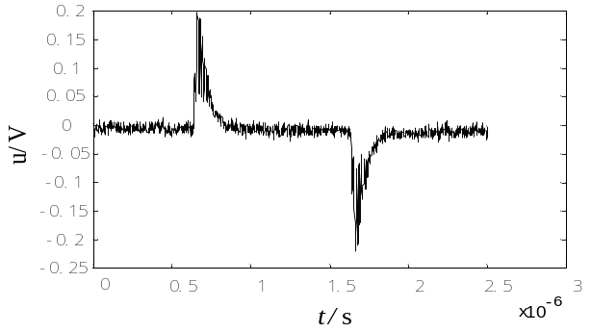
（b）受扰线X X X X X X X X X

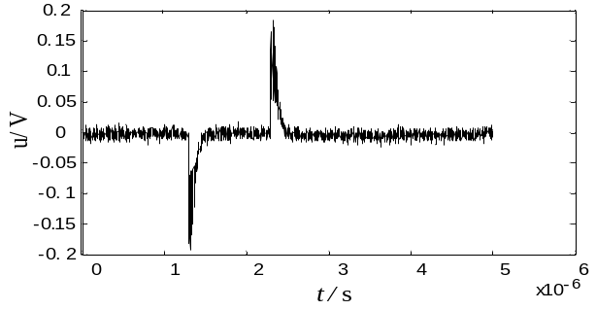
（c）受扰线远端的耦合电压波形

图4 实验X X X X X X X X
2.3 实验与理论对比分析
文中X X X X X X X X X X X X X X X X X X X X X X X X X X X X X X X X X X X X X X X X X X X X X X X X X X X X X X X X X X X X X X X X X X X X X X X X X X X X X X X X X X X X X X X X X X 在
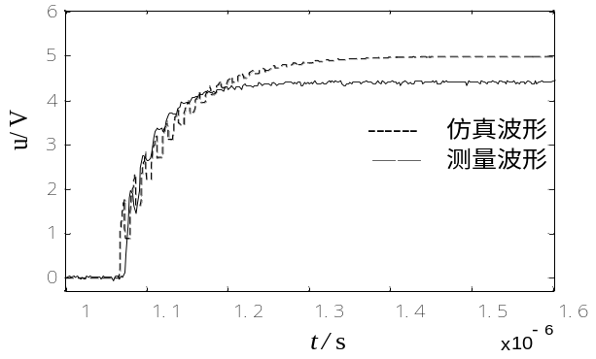
(a) 干扰线X X X X X X X X X X X X

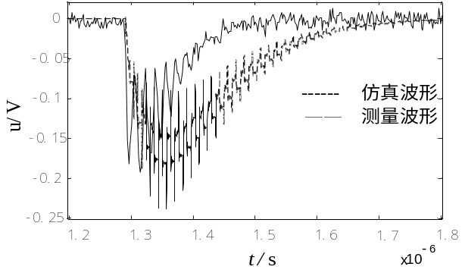
(b) 受扰线X X X X X X X X X X X X

图5仿真X X X X X X X X X X

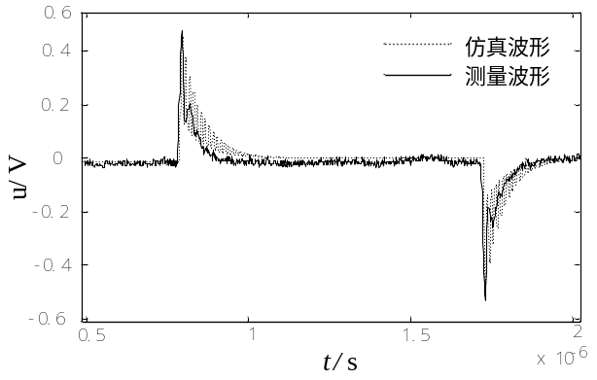
图6仿真X X X X X X X X X X

X X X X X X X X X X X X X X X X X X X X X X X X X X X X X X X X X X X X X X X X X X X X X X X X X X X X X X X X X X X X X X X X X X X X X X X X X X X X X X X X X X X X X X X X X X X X X X X X X X X X X X X X X X X X X X X X X X X X X X X X X X X X X X X X X X X X X X X X X X X X X X X X X X X X X X X X X X X X X X X X X X X X X X X X X X X X X X X X X X X X X X X X X X X X X X X X X X X X X X X X X X X X X X X X X X X X X X X X X X X X X X X X X X X X X X X X X X X X X X X X X X X X X X X X X X X X X X X X X X X X X X X X X X X X X X X X X X X X X X X X X X X X X X X 一致性。
3 结论
从理论X X X X X X X X X X X X X X X X X X X X X X X X X X X X X X X X X X X X X X X X X X X X X X X X X X X X X X X X X X X X X X X X X X X X X X X X X X X X X X X X X X X X X X X X X X X X X X X X X X X X X X X X X X X X X X X X X X X X X X X X X X X X X X X X X X X X X 模型。
参考文献
[1] 卢斌先,王泽忠,李成榕等. 500kV 变电站开关操作瞬态电场测量与研究[J]. 中国电机工程学报， 2004，24（4）：133-138.
[2]杨吟梅. 变电站内电磁兼容问题（一）[J].电网技术，1997，21（2）：62-66.
[3] 祝敏，刘顺坤，周辉，等.电磁脉冲对电缆的耦合效应实验研究[J].强激光与粒子束，2001，13（6）：761-765.
[4] Paul CR. Solution of the transmission–line equations under the weak-coupling assumption[J]. IEEE Trans. on EMC. 2002, 44(3)：413-423.
[5]卢斌先，王泽忠，王炳革. 故障电力传输线电压时域响应分析[J].电网技术，2000，24（2）：29-31.
[6] 郭裕顺. 用NILT导出的传输线顺态分析模型[J]. 电子学报, 2002，30（3）：381-385.
[7] 辛丙松，赵进全，杨拴科. 基于精细积分法的耦合传输线瞬态分析[J]. 光纤与电缆及其应用技术, 2005,1：15-17.
[8] 张希，刘宗行，孙韬. 传输线方程的一种数值解法[J]. 重庆大学学报, 2004，27(2)：116-119.
[9] 任洪林. 电力传输线瞬态响应的分裂算法[J]. 电工技术学报,2004, 19（3）：41-45.
[10] Griffith J Richard，Nakhla Michel S. Time-domain analysis of lossy coupled transmission lines[J]. IEEE Transactions on MTT, 1990,38(10) ：1480-1486.
[11] 齐磊，卢铁兵，崔翔. 基于时域有限差分法的非均匀多导体传输线瞬态分析[J].中国电机工程学报, 2003，23(7)：102-106.
[12] 李莉，李卫兵，王学刚，张谦. 二并行传输线间的串扰分析[J].电波科学学报,2001,16(2)：271-274.
[13] 李莉，万里兮，咸金龙，高攸纲. 多导体传输线互耦实验研究[J]. 电波科学学报,1999，14（2）：165-171.
[14]Shen Lin, Ernest SKuh. Pade approximation applied to transient simulation of lossy coupled transmission lines[A].Multi-Chip Module Conference,1992.
[15] 卢铁兵. 变电站瞬态电磁环境数值预测方法的研究[D].华北电力大学，2002.
收稿日期：XXXX年
作者简介
X X (XXXX-)，X ，X X X X X ，X X X X X X X X X X X X X ;
X X （XXXX-），X ，X X X X X ，X X X X X X X X X X X X ,X X X X X X
X X X (XXXX-)，X ，X X ，X X 、X X X X X ，X X X X X X X X X X X X 、X X X X X X X X 、X X X X X X X X X 。

